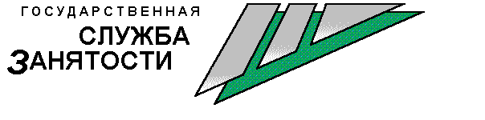
Центры занятости населения ЗАТО г. Железногорска и г.Норильска проводят web-собеседование с гражданами края, желающими трудоустроиться в МУП «Норильское производственное объединение пассажирского автотранспорта» на вакансии:
- водитель автомобиля, кат.Д, заработная плата от 79400 до 118000 руб.
- кондуктор, заработная плата от 37500 до 53000 руб.
- слесарь по топливной аппаратуре, заработная плата от 40000 до 66000 руб.
- механик автоколонны, заработная плата от 67500 до 90000 руб.
- слесарь-сантехник, заработная плата от 50000 до 80000 руб.
- станочник широкого профиля, заработная плата от 60000 до 85000 руб.
- заместитель начальника автоколонны, заработная плата от 78000 до 90000 руб.

Желающие могут записаться на собеседование до 20 октября 2021 года, обратившись в Центр занятости населения ЗАТО г.Железногорска
по адресу: Пионерский проезд, дом 6, кабинет 109,
или по телефону 75-22-14.
.

